Resolución del Pleno del Instituto de Transparencia, Acceso a la Información Pública y Protección de Datos Personales del Estado de México y Municipios, con domicilio en Metepec, Estado de México, de fecha veinticuatro de marzo de dos mil veintiuno.

VISTO el expediente formado con motivo del recurso de revisión 00657/INFOEM/IP/RR/2021, promovido por la C. XXXXXX XXXXXX XXXXX, en lo sucesivo LA RECURRENTE, en contra de la respuesta emitida por el Instituto Materno Infantil del Estado de México, en lo sucesivo EL SUJETO OBLIGADO, se procede a dictar la presente resolución con base en lo siguiente:

RESULTANDO

I. En fecha diecisiete de febrero de dos mil veintiuno, LA RECURRENTE presentó a través del Sistema de Acceso a la Información Mexiquense, en lo subsecuente EL SAIMEX ante EL SUJETO OBLIGADO, la solicitud de acceso a la información pública, a la que se le asignó el número de expediente 00014/IMIEM/IP/2021, mediante la cual solicitó:

“Con fundamento en la ley de transparencia solicitamos en “versión publica” de manera legible, los convenios de prestaciones socioeconómicas oficiales, firmados entre las autoridades del imiem y la sección sindical “suteym difem imiem y japem. Esto de los años 2014, 2015, 2016, 2017, 2018, 2019, 2020. Los convenios deberán contener los sellos y firmas de los depositarios ante la secretaria del trabajo” (Sic)

MODALIDAD DE ENTREGA: Vía SAIMEX.

II. En cumplimiento al artículo 162 de la Ley de Transparencia y Acceso a la Información Pública del Estado de México y Municipios, el dieciocho de febrero de dos mil veintiuno, la Titular de la Unidad de Transparencia del SUJETO OBLIGADO, turnó el requerimiento de información al Servidor Público Habilitado del Departamento de Recursos Humanos, a fin de colmar la solicitud de acceso a la información; tal y como, se aprecia en la imagen siguiente:
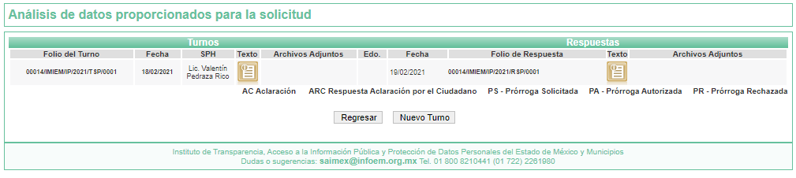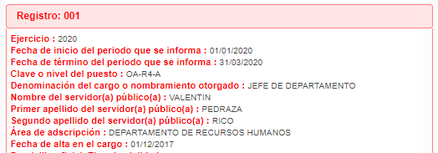

III. De las constancias que obran en EL SAIMEX, se advierte que el veintidós de febrero de dos mil veintiuno, la Responsable de la Unidad de Transparencia del SUJETO OBLIGADO dio respuesta a la solicitud de información, en los siguientes términos:

“…En respuesta a la solicitud recibida, nos permitimos hacer de su conocimiento que con fundamento en el artículo 53, Fracciones: II, V y VI de la Ley de Transparencia y Acceso a la Información Pública del Estado de México y Municipios, le contestamos que:

Se hace de su conocimiento que en el Manual General de Organización del Instituto Materno Infantil del Estado de México, no está en las facultades contar con los convenios con los sellos y firmas de los depositarios ante la Secretaria del Trabajo, para tal efecto de su solicitud deberá consultarlo ante el SUTEYM, en la dirección electrónica: http://www.suteym.org.mx La información que se entrega siempre se apega a la Ley Federal de Transparencia y Acceso a la Información Pública del Estado de México y Municipios en su Artículo 12 párrafo segundo que a la letra dice “Los sujetos obligados sólo proporcionarán la información pública que se les requiera y que obre en sus archivos y en el estado en que ésta se encuentre. La obligación de proporcionar información no comprende el procesamiento de la misma, ni el presentarla conforme al interés del solicitante”…

ATENTAMENTE

L.A. Mónica Grisel Chico Muciño” (Sic)

IV. Inconforme con la respuesta, el veintitrés de febrero de dos mil veintiuno, LA RECURRENTE interpuso el recurso de revisión objeto del presente estudio, el cual fue registrado en EL SAIMEX y se le asignó el número de 00657/INFOEM/IP/RR/2021, en el que señaló como acto impugnado:

“estamos solicitando la información de los convenios de prestaciones socio económicas que firman las autoridades del imiem,con la sección sindical, del imiem japem y difem, el sujeto obligado es el IMIEM."ESTA INFORMACIÓN NO LA SOLICITAMOS AL SUTEYM" a ustedes les gusta evadir la rendición de cuentas, no están comprometidos con la transparencia. ESTOS CONVENIOS DEBERÍAN TENER LA MÁXIMA PUBLICACIÓN ES LA PAGINA HIPOMEX del instituto, pero no los publican, el INFOEM DEBE SANCIONAR TANTA OPACIDAD y flojera de directivos del IMIEM” (sic)

Así como, razones o motivos de inconformidad, lo siguiente:

“NEGAR INFORMACIÓN Y NO CUMPLIR CON LOS PRINCIPIOS DE MÁXIMA PUBLICIDAD Y RENDICIÓN DE CUENTAS” (sic)

V. El veintitrés de febrero de dos mil veintiuno, el recurso de que se trata se envió electrónicamente al Instituto de Transparencia, Acceso a la Información Pública y Protección de Datos Personales del Estado de México y Municipios y con fundamento en el artículo 185, fracción I de la Ley de Transparencia y Acceso a la Información Pública del Estado de México y Municipios, se turnó, a través del SAIMEX, a la Comisionada EVA ABAID YAPUR, a efecto de decretar su admisión o desechamiento.

VI. De las constancias del expediente electrónico del SAIMEX, se advierte que en fecha veintiséis de febrero de dos mil veintiuno, se acordó la admisión a trámite del recurso de revisión que nos ocupa, así como la integración del expediente respectivo, mismo que se puso a disposición de las partes, para que en un plazo máximo de siete días hábiles conforme a lo dispuesto por el artículo 185 de la Ley de Transparencia y Acceso a la Información Pública del Estado de México y Municipios, manifestaran lo que a su derecho conviniera, a efecto de presentar pruebas y alegatos; así como para que EL SUJETO OBLIGADO rindiera su Informe Justificado.

VII. En cumplimiento a lo anterior, de las constancias del expediente electrónico del SAIMEX, se advierte que el nueve de marzo de dos mil veintiuno, EL SUJETO OBLIGADO envió el Informe Justificado, como se desprende a continuación:
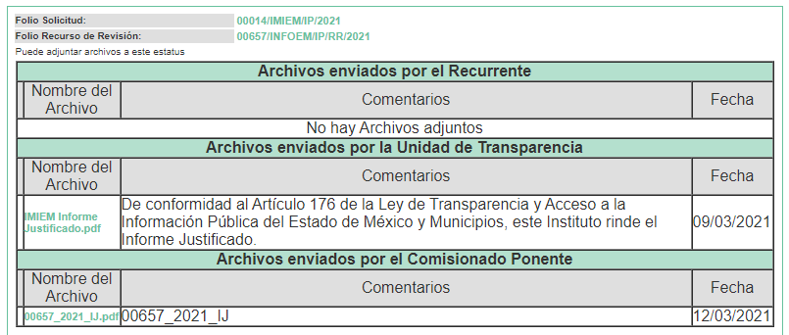

Advirtiendo de dicho informe, que EL SUJETO OBLIGADO anexó el archivo electrónico IMIEM Informe Justificado.pdf, mismo que no se inserta, en razón de que fue puesto a disposición de LA RECURRENTE el día doce de marzo de dos mil veintiuno, por actualizar lo previsto en el artículo 185, fracción III de la Ley de la materia.

Por su parte, la particular no realizó manifiestación alguna, ni presentó pruebas o alegatos.

VIII. En fecha diecinueve de marzo de dos mil veintiuno, se notificó a las partes el Acuerdo de Cierre de Instrucción.

IX. Con fundamento en el artículo 185 fracción VIII de la Ley de Transparencia y Acceso a la Información Pública del Estado de México y Municipios, se remitió el expediente a efecto de que la Comisionada EVA ABAID YAPUR formulara y presentara al Pleno el proyecto de resolución correspondiente; y

CONSIDERANDO

PRIMERO. Competencia. Este Instituto de Transparencia, Acceso a la Información Pública y Protección de Datos Personales del Estado de México y Municipios, es competente para conocer y resolver el presente recurso de revisión, conforme a lo dispuesto en los artículos 6, Apartado A de la Constitución Política de los Estados Unidos Mexicanos; 5, párrafos trigésimo, trigésimo primero y trigésimo segundo, fracciones IV y V de la Constitución Política del Estado Libre y Soberano de México; 2 fracción II, 13, 29, 36, fracciones I y II, 176, 178, 179, 181 párrafo tercero y 185 de la Ley de Transparencia y Acceso a la Información Pública del Estado de México y Municipios; y 9, fracciones I y XXIV y 11 del Reglamento Interior del Instituto de Transparencia, Acceso a la Información Pública y Protección de Datos Personales del Estado de México y Municipios.

Aunado a lo anterior, este Órgano Garante estima pertinente realizar un pronunciamiento ya que consientes de la situación que se vive en la actualidad a fin de otorgarle a los ciudadanos herramientas ágiles y accesibles para el ejercicio de los derechos humanos que se tutelan, se considera que a pesar de las condiciones a las que nos enfrentamos, se cuentan con las herramientas técnicas y tecnológicas necesarias que eviten mermar el ejercicio de los derechos correspondientes, sin que ello implique el poner en riesgo el diverso derecho a la salud de todos los partícipes en los procesos que conllevan.

SEGUNDO. Interés. El recurso de revisión fue interpuesto por parte legítima, en atención a que se presentó por LA RECURRENTE, quien es la misma persona que formuló la solicitud de acceso a la información pública al SUJETO OBLIGADO.

TERCERO. Oportunidad. El recurso de revisión fue interpuesto dentro del plazo de quince días hábiles contados a partir del día siguiente al en que LA RECURRENTE tuvo conocimiento de la respuesta impugnada, tal y como lo prevé el artículo 178 de la Ley de Transparencia y Acceso a la Información Pública del Estado de México y Municipios, que establece:

“Artículo 178. El solicitante podrá interponer, por sí mismo o a través de su representante, de manera directa o por medios electrónicos, recurso de revisión ante el Instituto o ante la Unidad de Transparencia que haya conocido de la solicitud dentro de los quince días hábiles, siguientes a la fecha de la notificación de la respuesta.
A falta de respuesta del sujeto obligado, dentro de los plazos establecidos en esta Ley, a una solicitud de acceso a la información pública, el recurso podrá ser interpuesto en cualquier momento, acompañado con el documento que pruebe la fecha en que presentó la solicitud.
En el caso de que se interponga ante la Unidad de Transparencia, ésta deberá remitir el recurso de revisión al Instituto a más tardar al día siguiente de haberlo recibido.”

En efecto, atendiendo a que EL SUJETO OBLIGADO notificó la respuesta a la solicitud de información pública el veintidós de febrero de dos mil veintiuno; en consecuencia, el plazo de quince días hábiles que el artículo 178 de la ley de la materia otorga a LA RECURRENTE para presentar el recurso de revisión, transcurrió del veintitrés de febrero al diecisiete de marzo de dos mil veintiuno, sin contemplar en el cómputo los veintisiete y veintiocho de febrero, así como, seis, siete, trece, catorce veinte y veintiuno de marzo de dos mil veintiuno, por corresponder a sábados y domingos, considerados como días inhábiles, en términos del artículo 3, fracción X de la Ley de Transparencia y Acceso a la Información Pública del Estado de México y Municipios; así como, dos y quince de noviembre de dos mil veintiuno por ser considerado como días inhábiles por suspensión de labores, en términos del Calendario Oficial en Materia de Transparencia, Acceso a la Información Pública y Protección de Datos Personales del Estado de México y Municipios, así como de labores del Instituto para el año dos mil veintiuno y enero dos mil veintidós.

En ese tenor, si el recurso de revisión que nos ocupa, se interpuso el veintitrés de febrero de dos mil veintiuno, éste se encuentra dentro de los márgenes temporales previstos en el citado precepto legal y, por tanto, se considera oportuno.

CUARTO. Procedibilidad. Del análisis efectuado se advierte que resulta procedente la interposición de los recursos y se concluye la acreditación plena de todos y cada uno de los elementos formales exigidos por el artículo 180 de la Ley de Transparencia y Acceso a la Información Pública del Estado de México y Municipios, en atención a que fueron presentados mediante el formato visible en EL SAIMEX.

QUINTO. Estudio y resolución del asunto. Una vez determinada la vía sobre la que versará el presente recurso, y previa revisión del expediente electrónico formado en EL SAIMEX con motivo de la solicitud de información y del recurso a que da origen, es de señalar que el análisis del presente, se basará en el contenido íntegro de las actuaciones que obran en el expediente electrónico, para así estar en posibilidad este Órgano Colegiado de dictar el fallo correspondiente conforme a derecho, tomando en consideración los elementos aportados por las partes y respetando en todo momento al principio de máxima publicidad consagrado en nuestra Constitución Federal, Local y demás leyes aplicables en la materia; así como, en los Tratados Internacionales en los que el Estado Mexicano sea parte, en concordancia con el párrafo tercero del artículo 1 de la Constitución Federal y diversos 8 y 9 de la Ley de Transparencia local.

Atento a ello, es conveniente recordar que la particular mediante el ejercicio derecho de acceso de la información solicitó medularmente los convenios de prestaciones socioeconómicas oficiales, firmados entre las autoridades del imiem y la sección sindical “suteym difem imiem y japem. Esto de los años 2014, 2015, 2016, 2017, 2018, 2019, 2020. Los convenios deberán contener los sellos y firmas de los depositarios ante la secretaria del trabajo.

Al respecto, EL SUJETO OBLIGADO mediante respuesta hizo del conocimiento que en el Manual General de Organización del Instituto Materno Infantil del Estado de México, no está en las facultades contar con los convenios con los sellos y firmas de los depositarios ante la Secretaria del Trabajo, para tal efecto refirió que la solicitud debería consultarla ante el SUTEYM, en la dirección electrónica: http://www.suteym.org.
Por lo anterior, y derivado que la particular desea conocer los convenios de prestaciones socioeconómicas oficiales celebrados entre las autoridades del Instituto Materno Infantil del Estado de México y la Sección Sindical D. I. F. E. M., I.M.I.E.M. y J.A.P.E.M., este Órgano advierte que puede contar con los mismos, en razón de que en la página oficial del Sindicato Único de Trabajadores de los Poderes, Municipios e Instituciones Descentralizadas del Estado de México S.U.T.E y M., se aprecia lo siguiente:
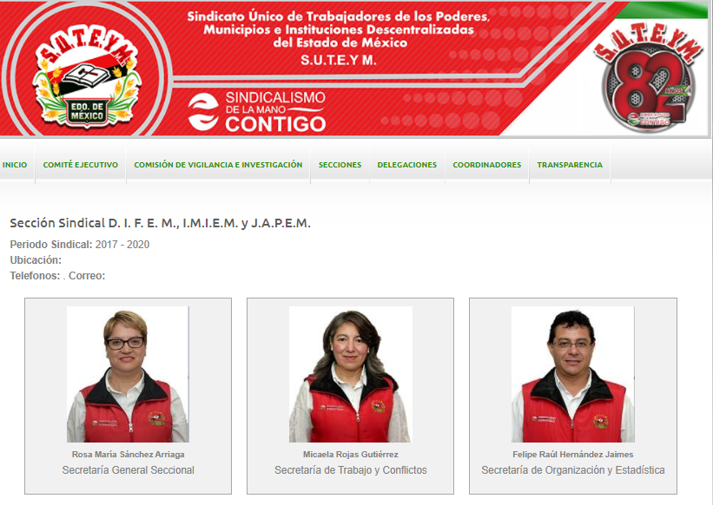

Tal y como se puede apreciar, existe dentro de las secciones del SUTEYM la Sección Sindical de D. I. F. E. M., I.M.I.E.M. y J.A.P.E.M., por lo que se considera que los convenios solicitados por la particular pueden obrar dentro de los archivos del SUJETO OBLIGADO.

Una vez precisado lo anterior, es importante señalar que, del análisis realizado a las documentales que integran el expediente electrónico se puede advertir que la Titular de la Unidad de Transparencia no siguió a cabalidad el procedimiento de acceso a la información previsto en el artículo 162 de la Ley de Transparencia y Acceso a la Información Pública del Estado de México y Municipios, esto dado que omitió turnar a todas las Áreas competentes que pudiesen contar con la información o deban tenerla de acuerdo a sus facultades, competencias y funciones, con el objeto de que realicen una búsqueda exhaustiva y razonable de la información solicitada.

A efecto de determinar la legalidad de dicha respuesta, es necesario tomar en cuenta las siguientes disposiciones de la Ley de la materia.

“Artículo 50. Los sujetos obligados contarán con un área responsable para la atención de las solicitudes de información, a la que se le denominará Unidad de Transparencia.

Artículo 51. Los sujetos obligados designaran a un responsable para atender la Unidad de Transparencia, quien fungirá como enlace entre éstos y los solicitantes. Dicha Unidad será la encargada de tramitar internamente la solicitud de información y tendrá la responsabilidad de verificar en cada caso que la misma no sea confidencial o reservada. Dicha Unidad contará con las facultades internas necesarias para gestionar la atención a las solicitudes de información en los términos de la Ley General y la presente Ley.

Artículo 53. Las Unidades de Transparencia tendrán las siguientes funciones:
I. Recabar, difundir y actualizar la información relativa a las obligaciones de transparencia comunes y específicas a la que se refiere la Ley General, esta Ley, la que determine el Instituto y las demás disposiciones de la materia, así como propiciar que las áreas la actualicen periódicamente conforme a la normatividad aplicable;
II. Recibir, tramitar y dar respuesta a las solicitudes de acceso a la información;
III. Auxiliar a los particulares en la elaboración de solicitudes de acceso a la información y, en su caso, orientarlos sobre los sujetos obligados competentes conforme a la normatividad aplicable;
IV. Realizar, con efectividad, los trámites internos necesarios para la atención de las solicitudes de acceso a la información;
V. Entregar, en su caso, a los particulares la información solicitada;
VI. Efectuar las notificaciones a los solicitantes;
VII. Proponer al Comité de Transparencia, los procedimientos internos que aseguren la mayor eficiencia en la gestión de las solicitudes de acceso a la información, conforme a la normatividad aplicable;
VIII. Proponer a quien preside el Comité de Transparencia, personal habilitado que sea necesario para recibir y dar trámite a las solicitudes de acceso a la información;
IX. Llevar un registro de las solicitudes de acceso a la información, sus respuestas, resultados, costos de reproducción y envío, resolución a los recursos de revisión que se hayan emitido en contra de sus respuestas y del cumplimiento de las mismas;
X. Presentar ante el Comité, el proyecto de clasificación de información;
XI. Promover e implementar políticas de transparencia proactiva procurando su accesibilidad;
XII. Fomentar la transparencia y accesibilidad al interior del sujeto obligado;
XIII. Hacer del conocimiento de la instancia competente la probable responsabilidad por el incumplimiento de las obligaciones previstas en la presente Ley; y
XIV. Las demás que resulten necesarias para facilitar el acceso a la información y aquellas que se desprenden de la presente Ley y demás disposiciones jurídicas aplicables.
Los sujetos obligados promoverán acuerdos con instituciones públicas especializadas que pudieran auxiliarse a entregar las respuestas a solicitudes de información, en la lengua indígena, braille o cualquier formato accesible correspondiente, en forma más eficiente.
Los sujetos obligados deberán implementar a través de las unidades de transparencia, progresivamente y conforme a sus previsiones, las medidas pertinentes para asegurar que el entorno físico de las instalaciones cuente con los ajustes razonables, con el objeto de proporcionar adecuada accesibilidad que otorgue las facilidades necesarias, así como establecer procedimientos para brindar asesoría y atención a las personas con discapacidad, a fin de que puedan consultar los sistemas que integran la Plataforma Nacional de Transparencia, presentar solicitudes de acceso a la información y facilitar su gestión e interponer los recursos que las leyes establezcan.

Artículo 59. Los servidores públicos habilitados tendrán las funciones siguientes:
I. Localizar la información que le solicite la Unidad de Transparencia;
II. Proporcionar la información que obre en los archivos y que le sea solicitada por la Unidad de Transparencia;
III. Apoyar a la Unidad de Transparencia en lo que esta le solicite para el cumplimiento de sus funciones;
IV. Proporcionar a la Unidad de Transparencia, las modificaciones a la información pública de oficio que obre en su poder;
V. Integrar y presentar al responsable de la Unidad de Transparencia la propuesta de clasificación de información, la cual tendrá los fundamentos y argumentos en que se basa dicha propuesta;
VI. Verificar, una vez analizado el contenido de la información, que no se encuentre en los supuestos de información clasificada; y
VII. Dar cuenta a la Unidad de Transparencia del vencimiento de los plazos de reserva.

Artículo 162. Las unidades de transparencia deberán garantizar que las solicitudes se turnen a todas las Áreas competentes que cuenten con la información o deban tenerla de acuerdo a sus facultades, competencias y funciones, con el objeto de que realicen una búsqueda exhaustiva y razonable de la información solicitada.”
(Énfasis añadido)

De la normatividad en cita, se desprende que las Unidades de Transparencia, se erigen como el área responsable en cada Sujeto Obligado que tiene a su cargo la atención de las solicitudes de información que se realicen al amparo de la Ley. El responsable de dicha área funge como enlace entre EL SUJETO OBLIGADO y los solicitantes, y tiene bajo su responsabilidad el tramitar internamente la solicitud de información.

De tal manera que, si bien, el Titular de la Unidad de Transparencia no tiene bajo su resguardo el archivo que contiene la documentación en donde consta la información solicitada, sino que pudiera obrar en las distintas áreas que conforman la estructura del SUJETO OBLIGADO; es por ello que, debe turnar la solicitud a todas las áreas que pudieran generar, administrar o poseer la información requerida por la particular; pues tienen como función, buscar, localizar y poseer la información, así como entregarla.

Es así que, le corresponde a la Titular de la Unidad de Transparencia el garantizar que las solicitudes se turnen a las áreas competentes que puedan contar con la información, con el objeto de que se realice una búsqueda exhaustiva y razonable de la misma.

Por lo anterior, es de destacar que de las documentales que integran el expediente electrónico no se advierte que el Titular de la Unidad de Transparencia haya turnado la solicitud de manera enunciativa más no limitativa a la Dirección General, Unidad Jurídica y Consultiva; así como, la Dirección de Administración y Finanzas, las cuales entre sus funciones se encuentra las de celebrar, revisar y suscribir convenios con instituciones públicas y privadas de interés para el Instituto, para mayor referencia se inserta la parte que nos interesa del Manual General de Organización del Instituto Materno Infantil del Estado de México, a continuación:

“217D10000 DIRECCIÓN GENERAL
OBJETIVO: Planear, organizar, dirigir, controlar y evaluar la atención a la salud que ofrece el Instituto a la población mexiquense y de estados circunvecinos que demanden servicios de salud en materia de pediatría, ginecología y obstetricia y estomatología.
FUNCIONES:
…
- Celebrar convenios, acuerdos y contratos con instancias públicas y privadas que contribuyan a cumplir con el objetivo del Instituto e informar lo procedente al Consejo Interno.

217D10100 UNIDAD JURÍDICA Y CONSULTIVA
OBJETIVO: Representar y atender los asuntos de carácter legal en que tenga injerencia el Instituto, así como formular los instrumentos jurídicos requeridos y proporcionar asesoría jurídica a las unidades médico-administrativas que lo soliciten.
FUNCIONES:
…
- Elaborar y revisar los contratos, acuerdos, convenios, asignaciones, concesiones y permisos que celebre y otorgue el Instituto con diversas personas físicas o morales, o con dependencias y entidades de la administración pública estatal y federal, opinando sobre la interpretación, rescisión, nulidad y demás aspectos legales de los mismos.
…
- Verificar la legalidad de los contratos y convenios que celebre el Instituto, emitiendo la aprobación y garantizando el registro y custodia de los mismos.

217D13000 DIRECCIÓN DE ADMINISTRACIÓN Y FINANZAS
OBJETIVO: Dirigir y coordinar las acciones para proporcionar con suficiencia y oportunidad, los recursos humanos, materiales y financieros, así como los servicios generales que requirieren las unidades médico-administrativas del Instituto, para el desarrollo de sus funciones y el cumplimiento de sus programas.
FUNCIONES:
…
- Suscribir convenios y contratos con instituciones públicas y privadas de interés para el Instituto…”
(Énfasis añadido)

Ahora bien, es importante destacar que EL SUJETO OBLIGADO mediante un acto posterior como lo es el Informe Justificado reiteró su respuesta agregando que en el sistema IPOMEX, en las fracciones que tiene asignadas no se encuentra la obligación de cargar los convenios sindicales, anexando para ello las imágenes de pantallas en comento.

Por lo anterior, es importante resaltar que el personal de la Ponencia Resolutora procedió a verificar las “Tablas de aplicabilidad” visibles en la página electrónica https://www.infoem.org.mx/es/contenido/transparencia/directorio-de-sujetos-obligados advirtiendo que al SUJETO OBLIGADO si le aplica el cumplimiento del artículo 92, fracción XX de la Ley de la Materia, tal como se muestra a continuación:
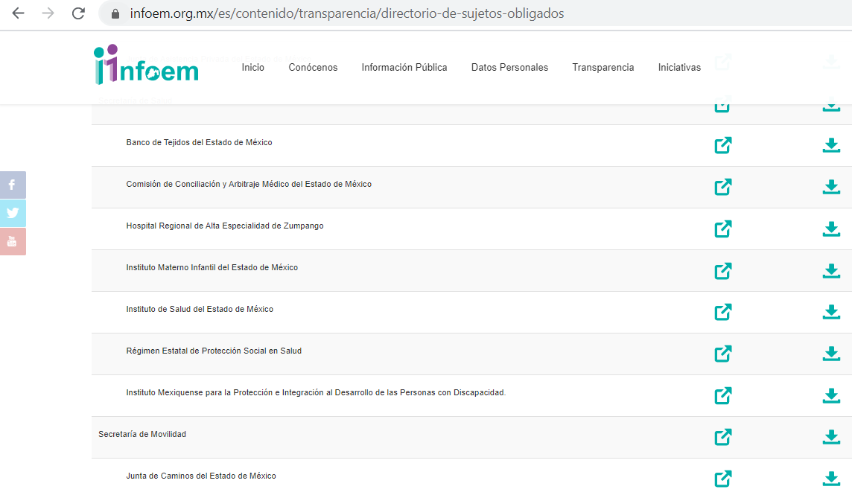
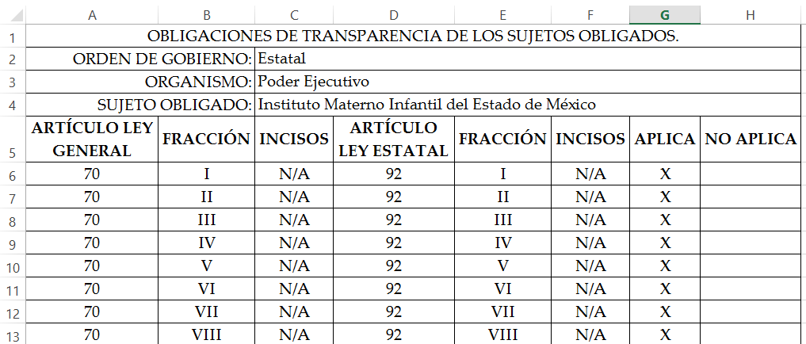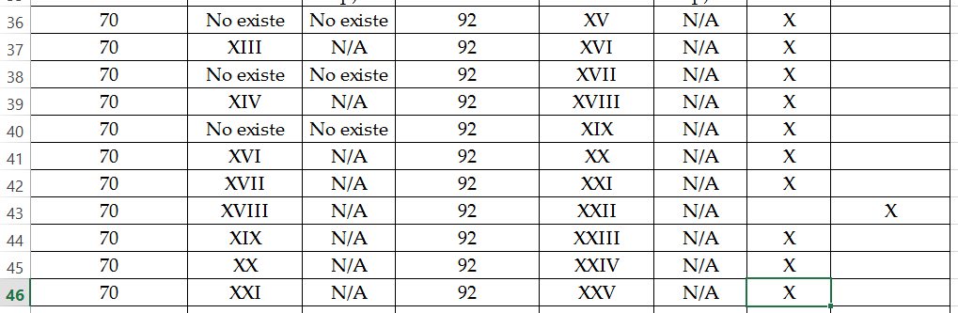
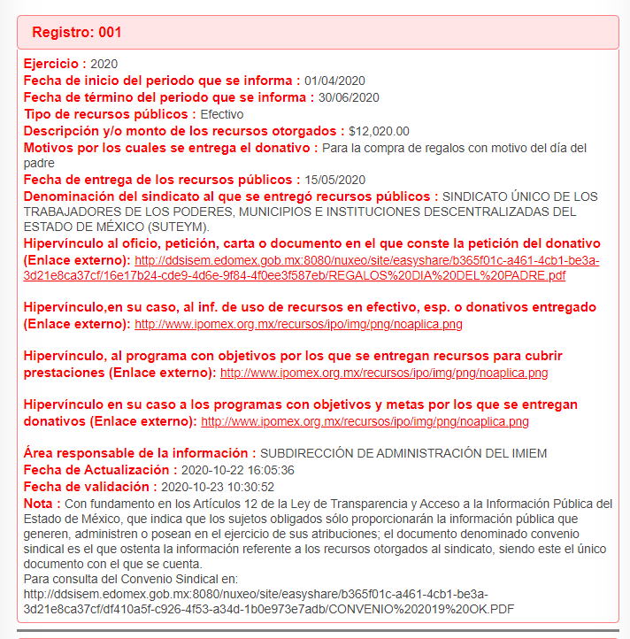

Aunado a lo anterior, es importante destacar que la Ley del Trabajo de los Servidores Públicos del Estado y Municipios, es un ordenamiento de orden público e interés social y tiene por objeto regular las relaciones de trabajo, comprendidas entre los poderes públicos del Estado y los Municipios y sus respectivos servidores públicos; así tenemos que en el artículo 54 del citado ordenamiento, se prevé la formulación de los convenios de prestaciones de ley, es decir, el mencionado artículo es el fundamento para la realización de los señalados convenios, mismo que a la letra dice:

“ARTÍCULO 54.- Cada institución pública o, en su caso, dependencia, en razón de la naturaleza de sus funciones, contará con un Reglamento de Condiciones Generales de Trabajo aplicables a los servidores públicos sindicalizados y generales. Las instituciones o dependencias públicas que no cuenten con documento que avale las condiciones generales de trabajo aplicables, deberán estar a lo establecido por esta ley, en caso de que el reglamento sea para sindicalizados se hará de común acuerdo con el sindicato, dichos reglamentos tendrán una duración de tres años y podrán ratificarse o modificarse a su término. Los beneficios que se establezcan en los Reglamentos de Condiciones Generales de Trabajo y en los Convenios de Sueldo y Prestaciones, no serán extensivas a los servidores públicos de confianza, en virtud de que sus condiciones se encuentran establecidas en el contrato, nombramiento o formato único de movimiento de personal y en la Normatividad de cada institución pública. Asimismo, en las condiciones de trabajo queda prohibida toda discriminación por motivo de origen étnico o nacional, género, edad, discapacidad, condición social, condiciones de salud, religión, opiniones, preferencias políticas, sexuales o estado civil, o cualquier otra que atente contra la dignidad humana y tenga por objeto anular o menoscabar los derechos y libertades de las personas.

Además, en el citado ordenamiento, se hace mención en diversas ocasiones al término de prestación, pero se destacan las siguientes:

“ARTÍCULO 82. Las instituciones públicas realizarán anualmente, con la participación del sindicato que corresponda, los estudios técnicos pertinentes para el incremento de sueldos y otras prestaciones de los servidores públicos, que permitan equilibrar el poder adquisitivo de éstos, conforme a la capacidad y disponibilidad presupuestal de la institución pública.

ARTÍCULO 98. Son obligaciones de las instituciones públicas:
…
VI. Cumplir oportunamente los laudos que dicte el Tribunal y pagar el monto de las indemnizaciones y demás prestaciones a que tenga derecho el servidor público;”

Esto es, las prestaciones de Ley deben ser entendidas como aquellas prerrogativas en favor del trabajador que la propia legislación establece, por ejemplo se puede citar: la jornada de trabajo, los descansos, las vacaciones, la prima vacacional, el aguinaldo, seguridad social.

Por otro lado, todo convenio, en forma general, se entiende como aquel acuerdo de voluntades en el que se comparten derechos y obligaciones. En resumen puede decirse que el Convenio de Prestaciones de Ley es el documento donde se encuentran contenidos aquellos derechos en favor de los trabajadores, los cuales son garantizados por los centros laborales, según lo establecen los artículos 82 y 98 de la Ley del Trabajo de los Servidores Públicos del Estado y Municipios y si bien son celebrados entre el sindicato correspondiente y la institución pública, en este caso el Instituto Materno Infantil del Estado de México, se debe considerar que los beneficiados de tales normas son los servidores públicos que se rigen por dicho convenio.

Ahora bien, de acuerdo con otras disposiciones análogas, tales como la Ley Federal del Trabajo disponen la importancia de publicitar los documentos referentes a las condiciones laborales, lo que incluye desde luego a las prestaciones de Ley, siendo que en la Ley de referencia se dispone lo siguiente:

“Artículo 365 Bis.- El Centro Federal de Conciliación y Registro Laboral hará pública, para consulta de cualquier persona, debidamente actualizada, la información de los registros de los sindicatos. Asimismo, deberá expedir copias de los documentos que obren en los expedientes de registros que se les soliciten, en términos del artículo 8o. constitucional y de lo dispuesto por la Ley General de Transparencia y Acceso a la Información Pública.
El texto íntegro de los documentos del registro de los sindicatos, las tomas de nota, el estatuto, las actas de asambleas y todos los documentos contenidos en el expediente de registro sindical, deberán estar disponibles en los sitios de Internet del Centro Federal de Conciliación y Registro Laboral.

Artículo 391 Bis.- La Autoridad Registral hará pública, para consulta de cualquier persona, la información de los contratos colectivos de trabajo que se encuentren depositados ante la misma. Asimismo, deberá expedir copias de dichos documentos, en términos de lo dispuesto por la Ley General de Transparencia y Acceso a la Información Pública.”
(Énfasis añadido)

Como se aprecia, las normas jurídicas en el orden jurídico mexicano tienden a procurar la publicación de la información de los registros de los sindicatos y de los contratos colectivos de trabajo que se encuentren depositados ante la Autoridad Registral. Ello es entendible por lo que representa el derecho de los trabajadores en México; más aún, tratándose de acceso a la información, este Órgano Garante considera que la publicación de la información puede contribuir al ejercicio de otros derechos que no son exclusivos de una persona, sino de aquellos que son considerados trabajadores al servicio público y por lo tanto es oportuna la entrega de la información en el caso en concreto por tratase de un documento cuyo contenido pudiera contribuir al ejercicio de otros derechos, máxime tratándose de servidores públicos, ello de acuerdo al criterio de la Suprema Corte de Justicia de la Nación que menciona:

“ACCESO A LA INFORMACIÓN. SU NATURALEZA COMO GARANTÍAS INDIVIDUAL Y SOCIAL.
El acceso a la información se distingue de otros derechos intangibles por su doble carácter: como un derecho en sí mismo y como un medio o instrumento para el ejercicio de otros derechos. En efecto, además de un valor propio, la información tiene uno instrumental que sirve como presupuesto del ejercicio de otros derechos y como base para que los gobernados ejerzan un control respecto del funcionamiento institucional de los poderes públicos, por lo que se perfila como un límite a la exclusividad estatal en el manejo de la información y, por ende, como una exigencia social de todo Estado de Derecho. Así, el acceso a la información como garantía individual tiene por objeto maximizar el campo de la autonomía personal, posibilitando el ejercicio de la libertad de expresión en un contexto de mayor diversidad de datos, voces y opiniones; incluso algunos instrumentos internacionales lo asocian a la libertad de pensamiento y expresión, a las cuales describen como el derecho que comprende la libertad de buscar, recibir y difundir informaciones e ideas de toda índole. Por otro lado, el acceso a la información como derecho colectivo o garantía social cobra un marcado carácter público en tanto que funcionalmente tiende a revelar el empleo instrumental de la información no sólo como factor de autorrealización personal, sino como mecanismo de control institucional, pues se trata de un derecho fundado en una de las características principales del gobierno republicano, que es el de la publicidad de los actos de gobierno y la transparencia de la administración. Por tanto, este derecho resulta ser una consecuencia directa del principio administrativo de transparencia de la información pública gubernamental y, a la vez, se vincula con el derecho de participación de los ciudadanos en la vida pública, protegido por la Constitución Política de los Estados Unidos Mexicanos.”

En consecuencia, este Órgano Garante determina ordenar al SUJETO OBLIGADO a realizar una búsqueda exhaustiva y razonable y hacer la entrega de los convenios de prestaciones socioeconómicas oficiales (en los que se advierta sellos y firmas de los depositarios ante la Secretaría del Trabajo), celebrados entre las autoridades del Instituto Materno Infantil del Estado de México y la Sección Sindical D. I. F. E. M., I.M.I.E.M. y J.A.P.E.M., correspondientes a los años 2014, 2015, 2016, 2017, 2018, 2019, 2020.
Por otro lado, respecto de las manifestaciones realizadas por LA RECURRENTE como razones o motivos de inconformidad, consistentes en “…ustedes les gusta evadir la rendición de cuentas, no están comprometidos con la transparencia. ESTOS CONVENIOS DEBERÍAN TENER LA MÁXIMA PUBLICACIÓN ES LA PAGINA HIPOMEX del instituto, pero no los publican, el INFOEM DEBE SANCIONAR TANTA OPACIDAD y flojera de directivos del IMIEM”; al respecto, este Órgano Garante advierte que se tratan de manifestaciones unilaterales subjetivas de la parte recurrente en ejercicio del derecho de libertad de expresión, las cuales resultan inatendibles, ya que este Instituto en términos del artículo 36 de la Ley de Transparencia y Acceso a la Información Pública del Estado de México y Municipios y de las demás disposiciones jurídicas aplicables, carece de facultades para pronunciarse sobre las mismas; atento a ello, esta Ponencia Resolutora, determina que las razones o motivos de inconformidad devienen parcialmente fundadas.

Finalmente, derivado de las atribuciones enmarcadas, y toda vez que el área competente que se encarga de verificar el cumplimiento o incumplimiento en la publicación de las obligaciones de transparencia es la Dirección General Jurídica y Verificación, de este Instituto, se determina dar vista a dicha Dirección, ello conforme al artículo 23, fracción XIV del Reglamento Interior del Instituto de Transparencia, Acceso a la Información Pública y Protección de Datos Personales del Estado de México y Municipios; así mismo, es importante mencionar que la Ley adjetiva en la materia, prevé el procedimiento de denuncia ante la falta de publicación de las obligaciones de transparencia de los Sujetos Obligados en sus respectivos ámbitos de competencia, en sus artículos 111, 112, 113, 114, 115, 116, 117, 118, 119, 120 y 121, mismo que podrá ejercitar la particular en cualquier momento.

En razón de lo anteriormente expuesto, este Instituto estima que las razones o motivos de inconformidad hechos valer por LA RECURRENTE devienen parcialmente fundadas y suficientes para REVOCAR la respuesta del SUJETO OBLIGADO y ordenarle haga entrega de la información descrita en el presente Considerando.

Así, con fundamento en lo prescrito en los artículos 5, párrafos trigésimo, trigésimo primero y trigésimo segundo, fracciones IV y V, de la Constitución Política del Estado Libre y Soberano de México, y los artículos 2, fracción II, 9, 29, 36, fracciones I y II, 176, 178, 179, 181, 185, fracción I, 186 y 188, de la Ley de Transparencia y Acceso a la Información Pública del Estado de México y Municipios, este Pleno:

RESUELVE

PRIMERO. Resultan parcialmente fundadas las razones o motivos de inconformidad planteadas por LA RECURRENTE, en términos del Considerando QUINTO de la presente resolución.

SEGUNDO. Se REVOCA la respuesta proporcionada por EL SUJETO OBLIGADO y se ordena atienda la solicitud de información 00014/IMIEM/IP/2021, en términos del Considerando QUINTO de la presente resolución, y haga entrega a LA RECURRENTE, vía SAIMEX, previa búsqueda exhaustiva y razonable de lo siguiente:

“Los convenios de prestaciones socioeconómicas oficiales (en los que se advierta sellos y firmas de depósito ante la Secretaría del Trabajo), celebrados entre las autoridades del Instituto Materno Infantil del Estado de México y el SUTEYM., correspondientes a los años 2014, 2015, 2016, 2017, 2018, 2019, 2020.”

TERCERO. Notifíquese a la Titular de la Unidad de Transparencia del SUJETO OBLIGADO, para que conforme a los artículos 186, último párrafo y 189, párrafo segundo de la Ley de Transparencia y Acceso a la Información Pública del Estado de México y Municipios, dé cumplimiento a lo ordenado dentro del plazo de diez días hábiles, debiendo informar a este Instituto en un plazo de tres días hábiles siguientes sobre el cumplimiento dado a la presente resolución.

CUARTO. Con fundamento en el artículo 198 de la Ley de Transparencia y Acceso a la Información Pública del Estado de México y Municipios, se apercibe al SUJETO OBLIGADO que, en caso de negarse a cumplir la presente resolución o hacerlo de manera parcial se actuará de conformidad con lo previsto en los artículos 213, 214, 216 y 217 de dicha Ley.

QUINTO. Notifíquese a LA RECURRENTE la presente resolución.

SEXTO. Hágase del conocimiento a LA RECURRENTE que de conformidad con lo establecido en el artículo 196 de la Ley de Transparencia y Acceso a la Información Pública del Estado de México y Municipios, podrá impugnarla vía Juicio de Amparo en los términos de las leyes aplicables.

SÉPTIMO. Gírese oficio al Titular de la Dirección General Jurídica y Verificación de este Instituto, de conformidad con el artículo 23, fracción XIV del Reglamento Interior del Instituto de Transparencia, Acceso a la Información Pública y Protección de Datos Personales del Estado de México y Municipios, determine lo conducente en términos del Considerando QUINTO de la presente resolución.

OCTAVO. De conformidad con el artículo 198 de la Ley de Transparencia y Acceso a la Información Pública del Estado de México y Municipios, de considerarlo procedente, el Sujeto Obligado de manera fundada y motivada, podrá solicitar una ampliación de plazo para el cumplimiento de la presente resolución.

ASÍ LO RESUELVE, POR UNANIMIDAD DE VOTOS EL PLENO DEL INSTITUTO DE TRANSPARENCIA, ACCESO A LA INFORMACIÓN PÚBLICA Y PROTECCIÓN DE DATOS PERSONALES DEL ESTADO DE MÉXICO Y MUNICIPIOS, CONFORMADO POR LOS COMISIONADOS ZULEMA MARTÍNEZ SÁNCHEZ; EVA ABAID YAPUR; JOSÉ GUADALUPE LUNA HERNÁNDEZ, JAVIER MARTÍNEZ CRUZ EMITIENDO VOTO PARTICULAR CONCURRENTE Y LUIS GUSTAVO PARRA NORIEGA EMITIENDO VOTO PARTICULAR CONCURRENTE; EN LA DÉCIMA SESIÓN ORDINARIA CELEBRADA EL VEINTICUATRO DE MARZO DE DOS MIL VEINTIUNO, ANTE EL SECRETARIO TÉCNICO DEL PLENO, ALEXIS TAPIA RAMÍREZ.
YSM/RPG

http://www.suteym.org.mx/ListarComite.php?nombrecomite=D.%20I.%20F.%20E.%20M.,%20I.M.I.E.M.%20y%20J.A.P.E.M.&tipo=seccion&Id=11
Artículo 92. Los sujetos obligados deberán poner a disposición del público de manera permanente y actualizada de forma sencilla, precisa y entendible, en los respectivos medios electrónicos, de acuerdo con sus facultades, atribuciones, funciones u objeto social, según corresponda, la información, por lo menos, de los temas, documentos y políticas que a continuación se señalan: … XX. Las condiciones generales de trabajo, contratos o convenios que regulen las relaciones laborales del personal de base o de confianza, así como los recursos públicos económicos, en especie o donativos, que sean entregados a los Sindicatos y ejerzan como recursos públicos;

